**Лабораторная работа №3**

**АРИФМЕТИКО - ЛОГИЧЕСКОЕ УСТРОЙСТВО (АЛУ)**

**Цель работы:** ознакомиться с работой арифметико-логического устройства на базе микросхемы 74181.

**Теоретические сведения:**

Микросхема 74181

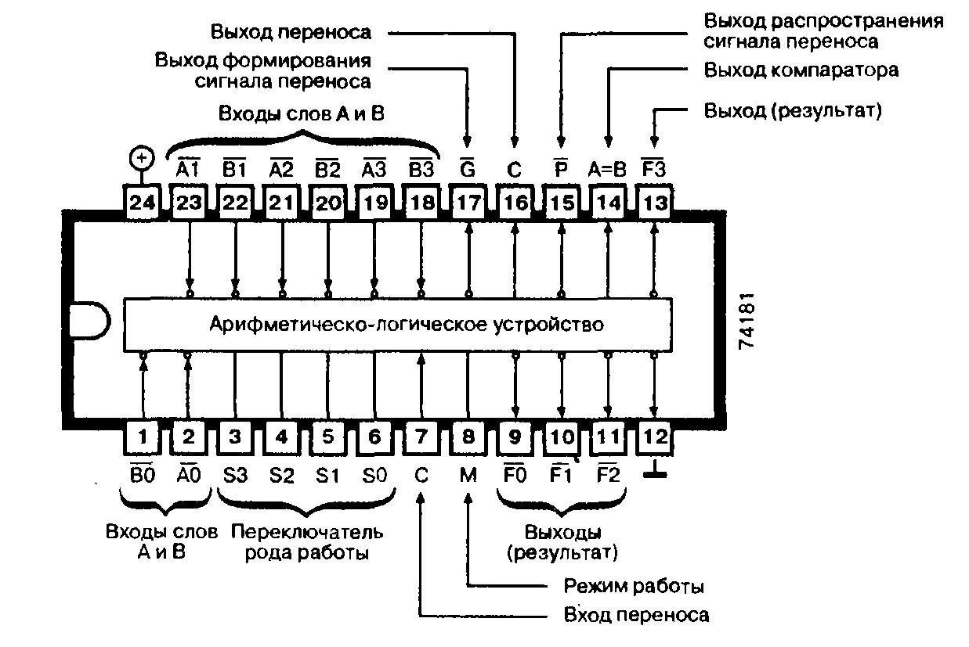

http://www.microshemca.ru/img/img.jpg Описание

Микросхема 74181 содержит арифметическо-логическое устройство (АЛУ), с помощью которого можно выполнить 16 логических и 16 арифметических операций над 4-разрядными операндами.

http://www.microshemca.ru/img/img.jpg Работа схемы

Операнды А и В поступают на соответствующие входы микросхемы 74181 (активный уровень напряжения — низкий). Род работы АЛУ выбирается с помощью входа М (режим работы): логические операции выполняются при подаче на вход М напряжения высокого уровня, а арифметические — при подаче напряжения низкого уровня. Затем согласно таблице по коду на входах SO — S4 выбирается необходимая для выполнения функция, а результат получают на выходах F0 — F3 (активный уровень напряжения — низкий).

Микросхему 74181 можно расширить на nх8 бит, если подключить к ней 74182 (устройство переноса) и дополнительную схему 74181.

Микросхема 74181 используется также в качестве компаратора. Если операнды одинаковы, то на выходе А = В формируется напряжение высокого уровня (выход с открытым коллектором).

Возможна работа микросхемы 74181 с негативной (отрицательной) логикой при соответствующем пояснении расположения выводов на схеме.

http://www.microshemca.ru/img/img.jpg Применение

Вычислительный блок для арифметических или логических операций (процессор).

Производится следующая номенклатура микросхем: 74181, 74AS181, 74F181, 74LS181, 74S181.

|  |  |  |  |  |  |
| --- | --- | --- | --- | --- | --- |
| http://www.microshemca.ru/img/img.jpgТехнические данные | | | | | |
| Тип микросхемы | 74181 | 74AS181 | 74F181 | 74LS181 | 74S181 |
| Стандартное время выполнения операции сложения, нс | 24 | 5 | 7 | 24 | 11 |
| Ток потребления, мА | 91 | 135 | 43 | 20 | 120 |

|  |  |  |  |  |  |  |  |
| --- | --- | --- | --- | --- | --- | --- | --- |
| http://www.microshemca.ru/img/img.jpg Состояние микросхемы 74181 | | | | | | | |
| Код функции | | | | Активный уровень низкий | | Активный уровень высокий | |
| S0 | S1 | S2 | S3 | Арифметические (M = L, Cn = L) | Логические (M = H) | Арифметические (M = L, Cn = L) | Логические (M = H) |
| 0 | 0 | 0 | 0 | А минус 1 | А | А | А |
| 1 | 0 | 0 | 0 | АВ минус 1 | АВ | А+В | А+В |
| 0 | 1 | 0 | 0 | АВ минус 1 | A + B | A + B | AB |
| 1 | 1 | 0 | 0 | Минус 1 (доп. до 2) | Логич. 1 | Минус 1 (доп. до 2 | AB |
| 0 | 0 | 1 | 0 | А плюс (А + В | А + В | А плюс АВ | АВ |
| 1 | 0 | 1 | 0 | А плюс (А + В | В | АВ плюс (А + В) | В |
| 0 | 1 | 1 | 0 | А минус В минус 1 | Аhttp://microshemca.ru/images/kr.jpg В | А минус В минус 1 | Аhttp://microshemca.ru/images/kr.jpg В |
| 1 | 1 | 1 | 0 | А + В | А + В | АВ минус 1 | АВ |
| 0 | 0 | 0 | 1 | А плюс (А + В) | АВ | А плюс АВ | А + В |
| 1 | 0 | 0 | 1 | А плюс В | Аhttp://microshemca.ru/images/kr.jpgВ | А плюс В | Аhttp://microshemca.ru/images/kr.jpgВ |
| 0 | 1 | 0 | 1 | АВ плюс (А + В) | В | АВ плюс (А + В) | В |
| 1 | 1 | 0 | 1 | А + В | А + В | АВ минус 1 | АВ |
| 0 | 0 | 1 | 1 | А плюс А(2хА) | Логич. 0 | А плюс А(2хА) | Логич. 1 |
| 1 | 0 | 1 | 1 | А плюс АВ | АВ | А плюс (А + В) | А + В |
| 0 | 1 | 1 | 1 | А плюс АВ | АВ | А плюс (А + В) | А + В |
| 1 | 1 | 1 | 1 | А | А | А минус 1 | А |

**Практическая часть:**

**Задание:**

1. Собрать исследуемую схему
2. В качестве двоичного кода слова **А** взять **0000**, а в качестве слова **В** – **1110**.
3. Набрать поочерёдно с помощью клавиатуры управляющие двоичные коды (**M, C, S0, S1, S2, S3**) и зафиксировать результаты на выходах **Сn+4, F3, F2, F1, F0, A=B** каждой логической и арифметической операции.

**Выполнение практической части:**

На рисунке 1 показана принципиальная схема арифметико-логического устройства.

**DD1** ­­– микросхема АЛУ **74181** (**К555ИП3**);

**HL1, HL2 –** семисегментные индикаторы, отображающие состояние четырёхразрядных двоичных входов **А3А2А1А0** и **В3В2В1В0**;

**HL3 – HL8** – индикаторные лампы, показывают результат операций над словами **А** и **В** а т. же состояние выхода переноса и выхода компаратора (**HL3** и **HL8** соответственно);

**HL9** – **HL14** – индицируют состояние входов выбора функции **S3S2S1S0**, управляющего входа **М**, входа приёма сигнала переноса **Cn** (**HL9 – HL12, HL13, HL14**).

Задатчиком выбора функции и двоичных слов **А** и **В** является шестнадцатиразрядный формирователь двоичного кода (word generator).

Код, заносимый в генератор выглядит так:



Шестнадцать двоичных разрядов поделены на группы следующим образом:

1-я группа не используется;

2-я группа – четырёхразрядное двоичное слово **А (А3А2А1А0)**;

3-я группа – четырёхразрядное двоичное слово **В (В3В2В1В0)**;

4-я группа – пятиразрядный управляющий код (**S3S2S1S0M**);

5-я группа – одноразрядный сигнал переноса (**Cn**).

Таким образом, изменяя управляющий код (4-я группа) можно выбрать любую операцию, которую АЛУ позволяет выполнять.

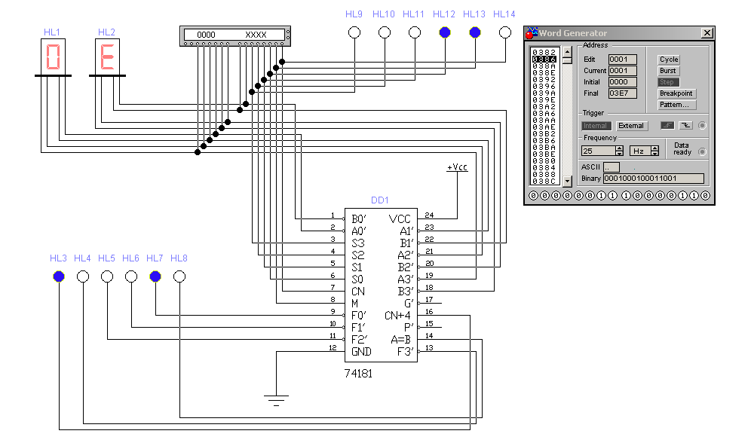

Рисунок 1 - Принципиальная схема АЛУ

Используем микросхему АЛУ в качестве цифрового компаратора (рисунок 2).

Для реализации этого режима при помощи генератора кода зададим слова **А**=0000 и **В**=0100; **М**=0 и **S3S2S1S0=**0110. Так как **А**≠**В**, то на выходе **А**=**В** сигнала "лог. 1" не будет.

Пусть слова **А** и **В** равны (например 0100 и 0100). На выходе **А=В** мы наблюдаем "лог. 1".

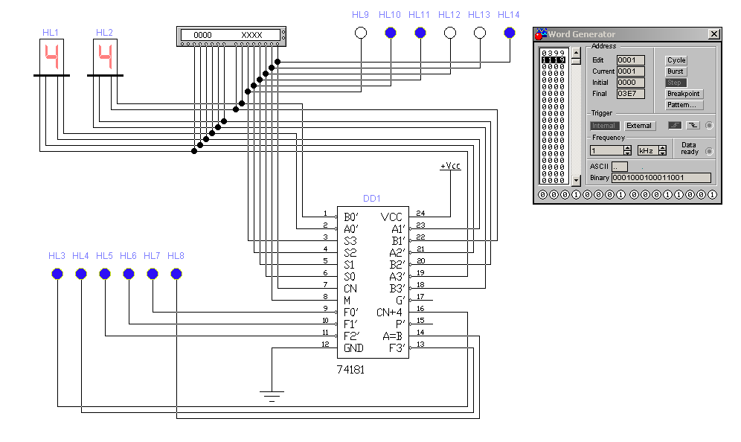

Рисунок 2 - Принципиальная схема цифрового компаратора

**Индивидуальное задание:**

На основе нескольких микросхем АЛУ вычислить арифметическое выражение, заданное преподавателем.